

**MINISTÉRIO DA EDUCAÇÃO**

**SECRETARIA DE EDUCAÇÃO PROFISSIONAL E TECNOLÓGICA INSTITUTO FEDERAL DE EDUCAÇÃO, CIÊNCIA E TECNOLOGIA DA PARAÍBA**

**CAMPUS PICUÍ COORDENAÇÃO DE ESTÁGIO - CAMPUS PICUÍ**

**TERMO 10/2023 - CE/DDE/DG/PC/REITORIA/IFPB, 12 de setembro de 2023**



**COORDENAÇÂO DE ESTÂGIOS**

TERMO OE COMPROMIS6O

SGM VINCULO EMP»EGA fCIO, NOS T»RMOS DA

Á Con‹ædæta ČšqtazsÆueöćżØał da ČæYtaúba ôœÏãawŁaa@n, ¢fl‘šPJ °l3.4bt /łBUł-GB, estabelecida à Îšua Juvenał

n° 2 Baă'nx Cenbo, CEP: 5S374•Œł0, TO {84) 3470-2304. na Òdade de Camaúba dos Dantas. Estado RÒ Grande do Norte, doravante dœomłnada CONCEDEMTE, neste ato rețxesentada peło{a) Senhor{a) Josă de Azeuedo DanØs, Cargo-funçăo: Presidente, autoñza e concede a W•łlngton da Slłwa Dantas, małzïcuta n° 2ß1&1Mg0012, tdofone rP (84) 96190-7044, ałuno{a) do Curso Tčcniœ æn Irdormăóca kztegæde aa Encina Mčdlo, do Inatituta Fad•ral de Educação, Cdncła a Teax›łogia da Parałtæ, a seguir denominaôa estagiăña(a), um pøriodo de estãgio

# *”* ” ado, em suas dependênÕas, dø azxxdo œn as ri‹xmas e œndições seguirites:

O1. A CONCEDENTE caberá a fixaçdo das Ïocais, datas e horńrios em que se reahzarão as ativîdades do ESTAGIARIO, expracsaa pela programaç&a dc esØgio eBbœada pela CONCEDENTE;

02. O ESTAGIO serã reabzado ro/a (setœ) 6ămæa Øazd¢gțæt da Camaûba has Dantas :

93. O ESTAGIO tsrń cœga horãria eemæial de: 20 horaa ;

0d. O ESTAGtÁRO devazã cUmpńr as ł+œØias edabołecdœ nesta tenno. obngando-cø a œmuniœr à Concødœte, em

Œ. Pelas reads e recfproœs vanœgens t6cnlcas e admlnłstratlvas. a CONCEDENTE deslgnałd a SupeMsgr do Estãgig;

06. O IFPB dasłgnarã um professor orientador do edśglo no aœrripanhamento daa atłvîdadea doserivoMdae; ß7. Cabe4 6OhICEOENTE fazer œmnr •jurao ao SSTAGIÁRIO aa tarefes sbaixo œłoaœ oda•:

- Aoxillar noo curaos de łnfomútłca băsłm;

1. O ESTxt3tÅRt€ł se obrigø a cumpńr es uœwæs ìNœuas de CONCEDEMTE, obserændo as Normse Regulamerńadœæ do Estãgo CurrlaJØr do lnsütuto Fedœal de Educação, Ciência e Tecnologia da PaæØa, as quais o estudante declare expreasamente œnheœr,
2. O ESTAGłÁRlO reopondert petas perdas c datxs œncequentœ da irobserudncía dæ nonnæ lntømas ou das œnstantes no presenłe Twmo de Compromisso;
3. O ESTAGtARlO reœberã uma Bolea-Auxùio no valor de RŞ: 660,00;
4. Quøndo, em rezão da progæmaçšo dø estńgio, o ESÏTAGłÁRlO hear sujeito e despesas que normaknente nëo teûa, a CONCEDENTE provîdancîara a seu reembobo, obeøfvamØ æ mormas internal æłatentes a respeit•:

1Ł O ESTAGIÅRIO estazã protegido c‹sztra aódentes pecsoais sofridos no lo¢aI do estAgig, medìen% uma apólice N° 1577G98S individual da Companhia Capemlsa Seguradora de Vlda e Prevtdùncia s/A • 08. 602. 745fO0O1•S2 ;

1. O ESTAGIO tørń a duraçBo estabalecida nesta terfno, podendo ser ænovado atravśs de adltivo, mas sendo a seu
2. O ESTAGIÅRIO dedara concordar com as notmas intemas da CONCEDENTE. quanta ao aœmpanhamento,
3. Denda que sołîÓtado, a ESTAGtARiO se obriga a eØb‹xar o ralatórîo draznstanÒado œtx'e a estńglo œalìzado. eriłægando•o è CONCEDENTE;
4. Nœ temo6 do Art.3° da lei 117g8 de 25/0U200$, o ESTAGIARIO nèo terã, para quaisquœ efeitos, vfnculo ampragadÓa œm a CONCEDEMTE.

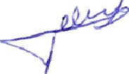€ estando de cœnum aœdo, â Grmado a presents termo am tłds viæ, 'de igual tear, assinædo a CONŒOENT€, a ESTAGIÁRIO e a łNSTfTUTO FEDERAL DE EDUCAÇÄO, CIÊNCIA E TECNOLOGIA DA PARAIBA œmo interveniente.

# Picui (PB), 06 de setembro de 2023.

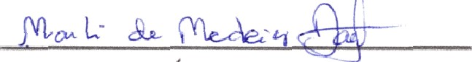

i

- “i

RESPONSÁVEL P/CONCEDENTE

# (assinatura e carimba)

'Karls n Meoeiros Dantas " ”. 309.964-04

“.w ”’ 1‹ 4›M • ” ESTAGIÁRIO

W ..

SUPERVISOR DO ESTAGIÁRIO NA CONCEDENTE

# RESPONSÁVEL PELO ESTAGlÁRłO

(quando menor)



# INSTITUTO FEDERAL DE EDUCAÇÄO, CIÉNCIA E TECNOLOGIA DA PARAÍBA



PROFESSOR ORIENTADOR:

COORDENADOR DD CURSO:

0 ESTAGIO FOI APROVAOD E RECISTRAOO SOB 0 N° 0D079/2023

lkîCło DO ESTÁGIO: 0S/o9/2023

Téeul9o oO EsTÁOlo: 05/fi 2f20z3

RESPONSÁVEL PELO REGISTRO DQ ESTÄGIO:

'Este Termo deverø ser devidamenle preenchido e conler asainatura to estagiźrio e assinatura e carimbo do resgonsavet peta concedente e oo Coordenador do Gurso do e8tagiaŃo. Deverá comer o nome do ProYess‹ø Ońentador e ser devóvido a Coordenaçăo de Estägios em 03 {trčał vies juntamente com (01) uma via da Ficha de Inscriçăo de EsŁãg‹o ObŃgatório e o Comqrovante do Pegamanlo do Soguro ObngatÓne, para postenor regist‹o.

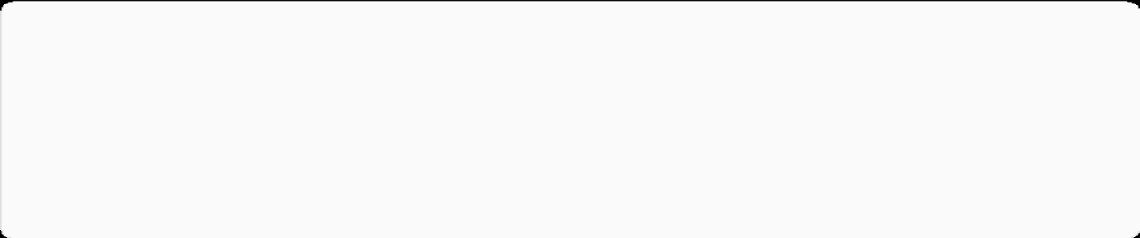

**Documento assinado eletronicamente por:**

**Jesualdo Gomes das Chagas, COORDENADOR(A) - FG2 - CFGPE-PC, em 12/09/2023 12:17:34. Jose Hermano Cavalcanti Filho, DIRETOR(A) GERAL - CD2 - DG-PC, em 12/09/2023 13:07:44.**

**Antonio Carlos Buriti da Costa Filho, PROFESSOR ENS BASICO TECN TECNOLOGICO, em 12/09/2023 14:13:07.**

**Lucius Vinicius Rocha Machado, COORDENADOR(A) DE CURSOS - FUC1 - CCTI-PC, em 19/09/2023 16:02:58.**

**Este documento foi emitido pelo SUAP em 12/09/2023. Para comprovar sua autenticidade, faça a leitura do QRCode ao lado ou acesse https://suap.ifpb.edu.br/autenticar-**

**documento/ e forneça os dados abaixo:**

**Código**

**Verificador:**

**473479**

**bb9dde7a3c**

**Código de Autenticação:**